Bábovka s očima
Natálie Hašlerová, V. A
Ingredience: 5 vajec
5 lžic cukru krupice
1 vanilkový cukr
Polovina prášku do pečiva
100 ml. Vlažného mléka
10 lžic polohrubé mouky
80 ml. Oleje
Libovolný sudý počet piškotů
Marmeláda
Kakao

Postup: Nejdříve uděláme oči. Slepíme kulaté piškoty nejlépe červenou marmeládou. Poté dáme šlehat všech pět vajec, 5 lžic cukru a vanilkový cukr. Budeme šlehat do té doby, než dosáhneme husté pěny. Poté přidáme 80 ml. oleje. Pořád šleháme.
Nakonec postupně vmícháme vlažné mléko střídavě s moukou s práškem. Jednu třetinu těsta nalejeme do vymazané a vysypané formy. Pak naskládáme piškotové oči kolem dokola. Nalijeme druhou třetinu těsta . Do poslední třetiny těsta dáme 2 lžíce kakaa a nalijeme jej na těsto s piškotkami. Dáme do vyhřáté trouby na 190 stupňů. Po deseti minutách stáhneme na 160 stupňů a dopečeme asi 25 min. Vyzkoušíme špejlí. Vyklopíme na mřížku a necháme vychladnout.
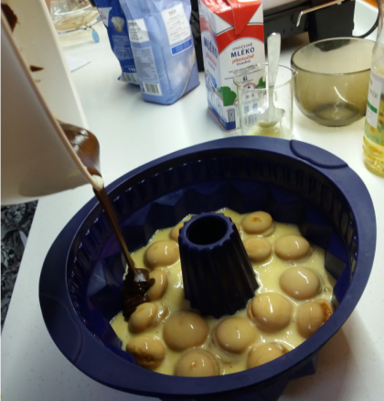
Dobrou chuť
